# МИНИСТЕРСТВО ОБРАЗОВАНИЯ И НАУКИ РФ

**ФЕДЕРАЛЬНОЕ ГОСУДАРСТВЕННОЕ БЮДЖЕТНОЕ ОБРАЗОВАТЕЛЬНОЕ УЧРЕЖДЕНИЕ ВЫСШЕГО ОБРАЗОВАНИЯ**

**«ВОРОНЕЖСКИЙ ГОСУДАРСТВЕННЫЙ УНИВЕРСИТЕТ ИНЖЕНЕРНЫХ ТЕХНОЛОГИЙ»**



**Факультет управления и информатики в технологических системах**

**Кафедра информационной безопасности**

**Направление подготовки (специальность) 10.05.03 Информационная безопасность автоматизированных систем**

**Отчет**

**По практическая работа №1**

**«Гипертекстовый протокол HTTP»**

Выполнил студент гр. УБ-12

Григорян Д. Ж.

Проверил:

Доцент каф. ИБ Денисенко В.В.

**Воронеж – 2023**

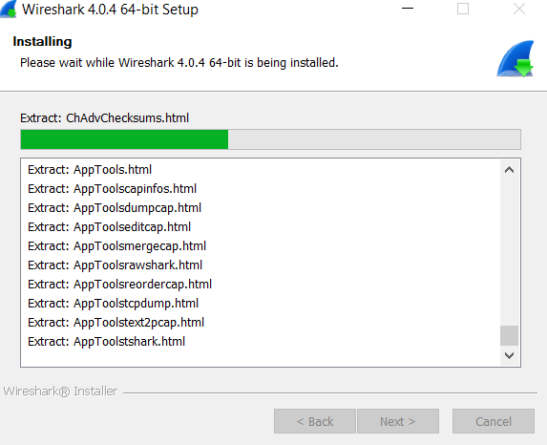

Установка wireshark

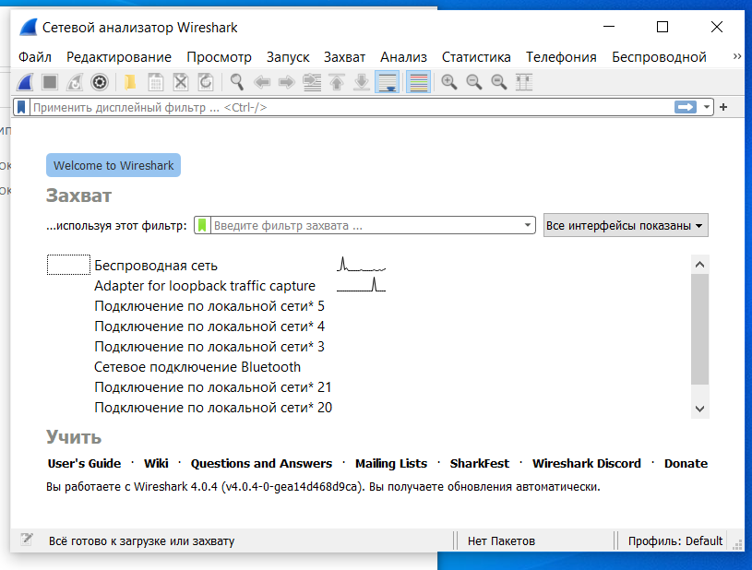

Выбор сети

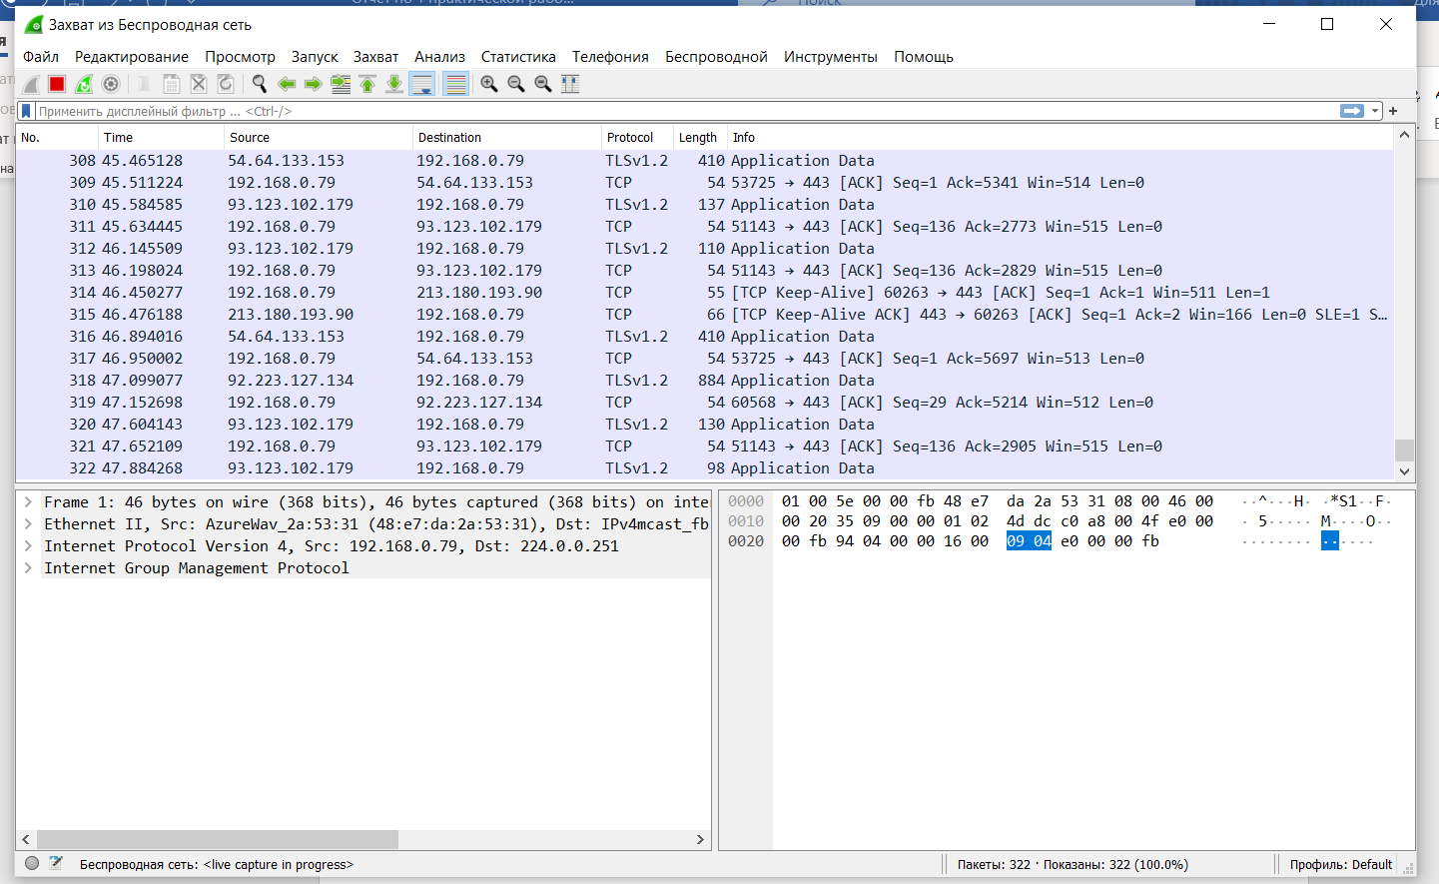

Двойным нажатием запустили анализ

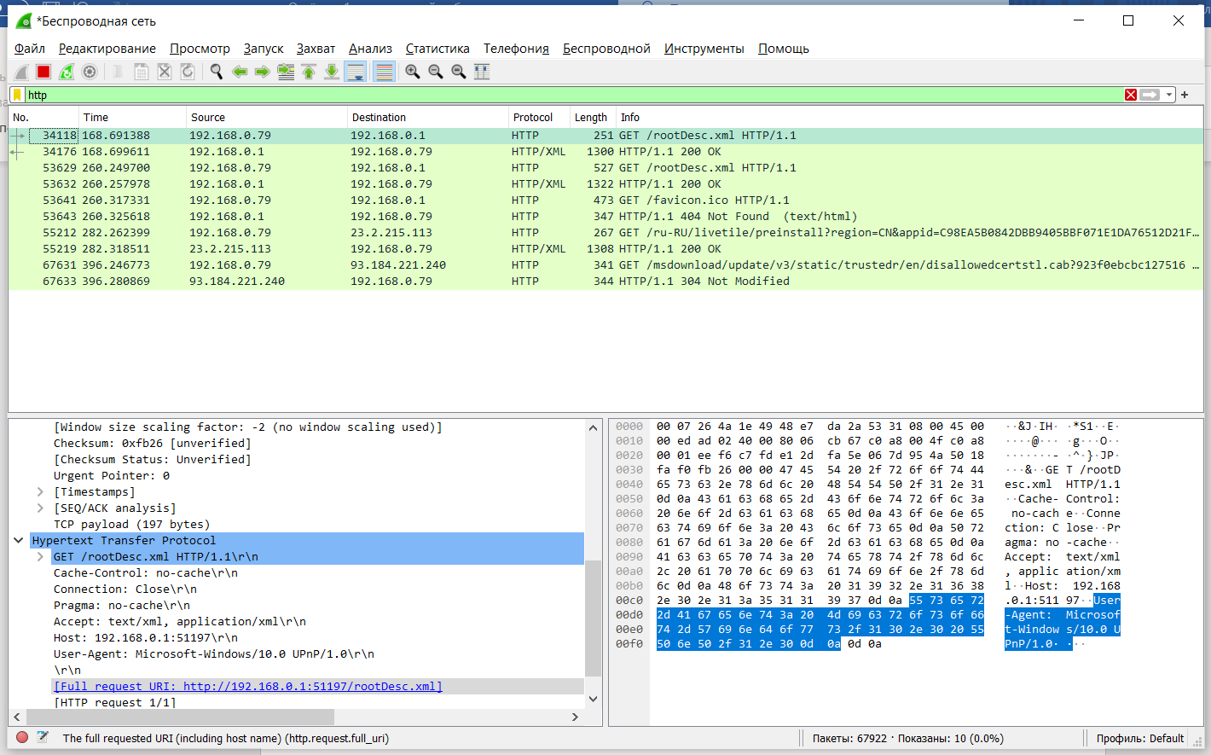

Добавление фильтра

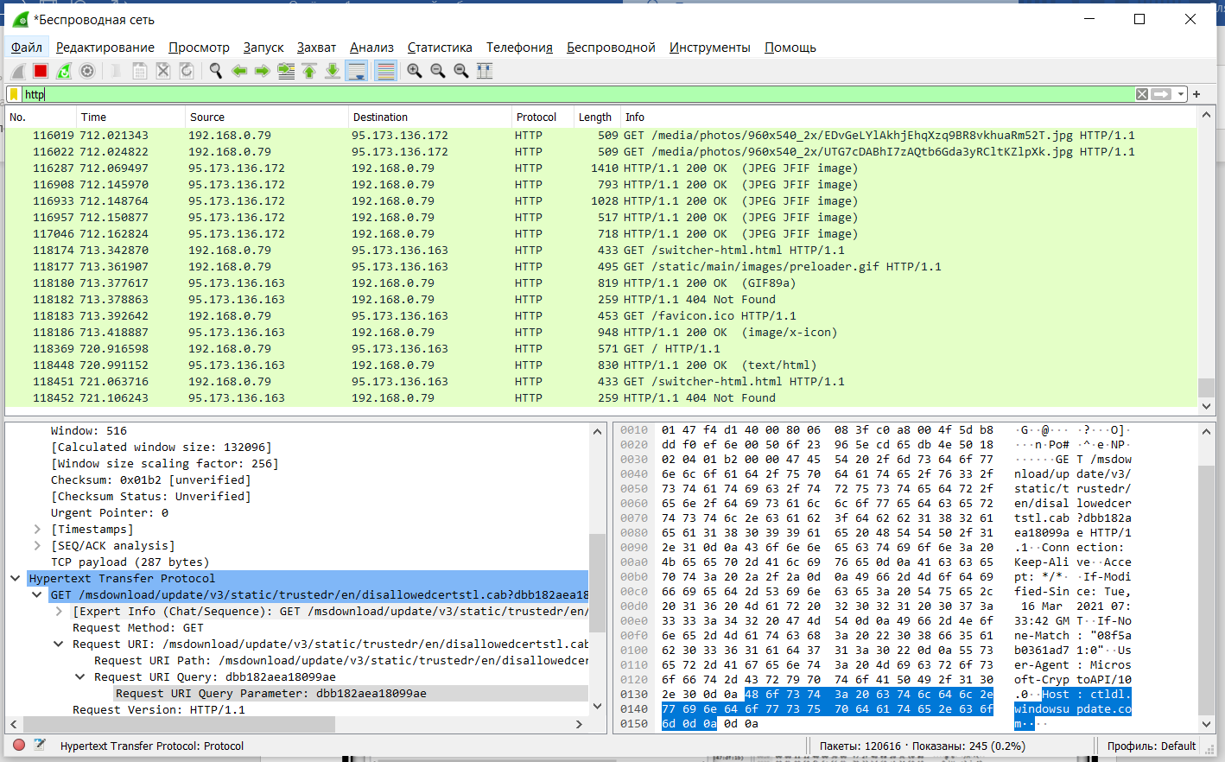

Результаты поиска в интернете

Вывод: В данной практической работе я научился пользоваться Wireshark. И с его помощью делать сёрфинг в интернет.